NOVÉ KNIHY V KNIHOVNĚ PRO DĚTI
ZLOBIVÉ POHÁDKY
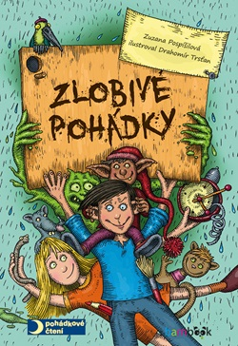
LUMPÍČEK A ROŠŤANDA
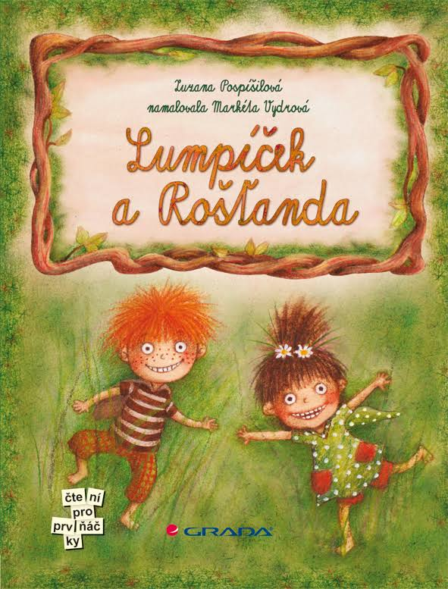
EMA A JEDNOROŽEC
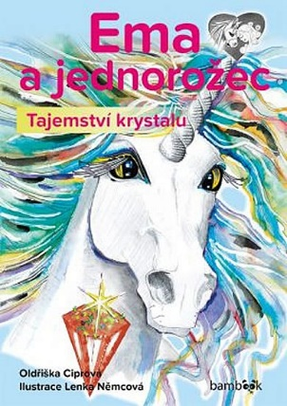
HASIČSKÉ POHÁDKY
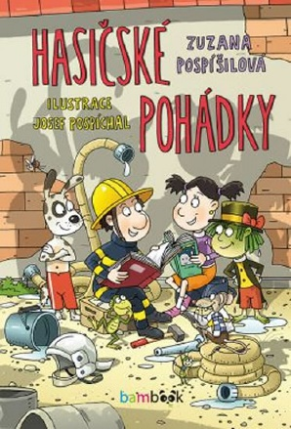

TRADIČNÍ ČESKÁ ZIMA
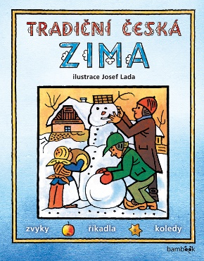

20 000 MIL POD MOŘEM

ROBINSON CRUSOE
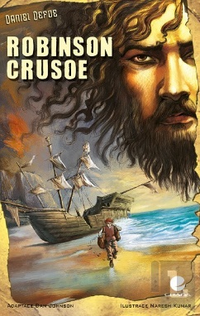

KNIHA DŽUNGLÍ
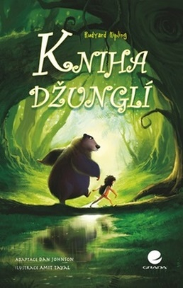
EGYPT V NITRU PYRAMIDY
TROJSKÁ VÁLKA
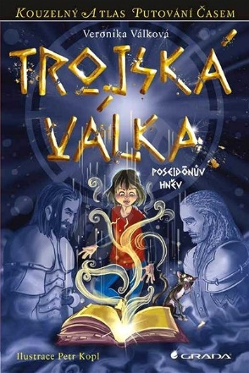
KRÁL KAREL IV.
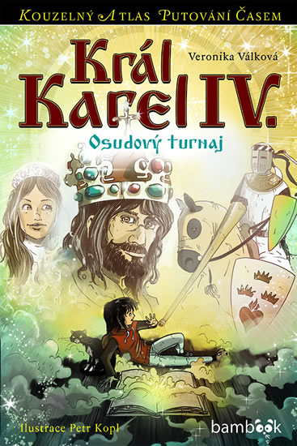
KOUZELNÁ TŘÍDA
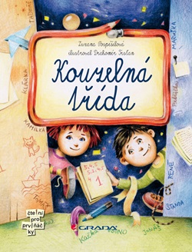

TEREZÍNSKÉ GHETTO
ŠKOLNÍ VÝLET DO VESMÍRU
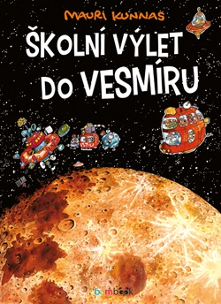
POVÍDÁNÍ SE ZVÍŘÁTKY
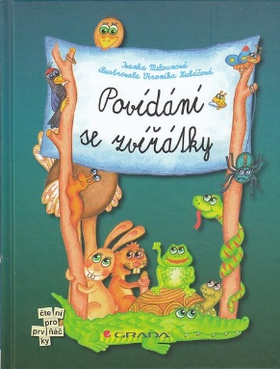
CESTOVÁNÍ PO SVĚTĚ
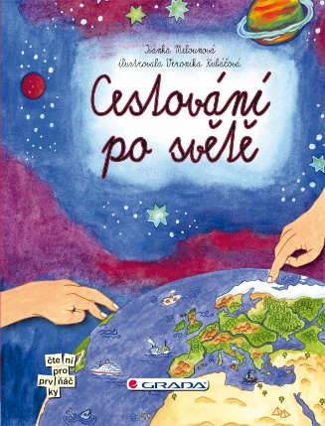

NOVÉ KNIHY PRO DOSPĚLÉ
DÍVKA V LEDU
CHLAPEC, KTERÝ ROZDÁVAL SNY
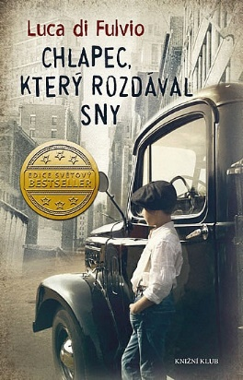
KOČÁROVÁ CESTA
JAK JSEM SE ZBLÁZNILA
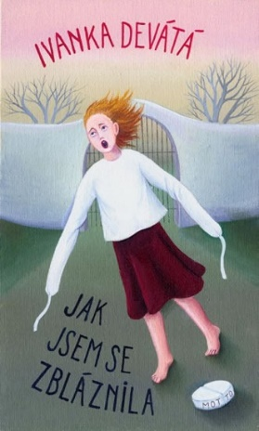

LÁSKA PODLE SHAKESPEARA
TISÍCE PLANOCÍCH SLUNCÍ
RADŠI NEKOUKAT
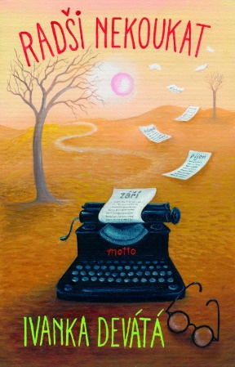
KROTITELKA SNŮ

MILUJU TĚ… I S NATÁČKAMA
JEPTIŠKA PRO MARKRABĚTE
ZIMNÍ KRÁLOVNA
SAMA PROTI ČASU
OCHRÁNKYNĚ MRTVÝCH
DÍTĚ JITRA
PALOMINO
SKANDÁL

